**14.04.2020 Вторник**

1. ФЭМП «Предметы по величине»

Цель: Совершенствовать умение сравнивать предметы по величине, раскладывать их в убывающей и возрастающей последовательности, обозначать результаты сравнения словами: *самый большой, меньше, еще меньше, самый маленький.*

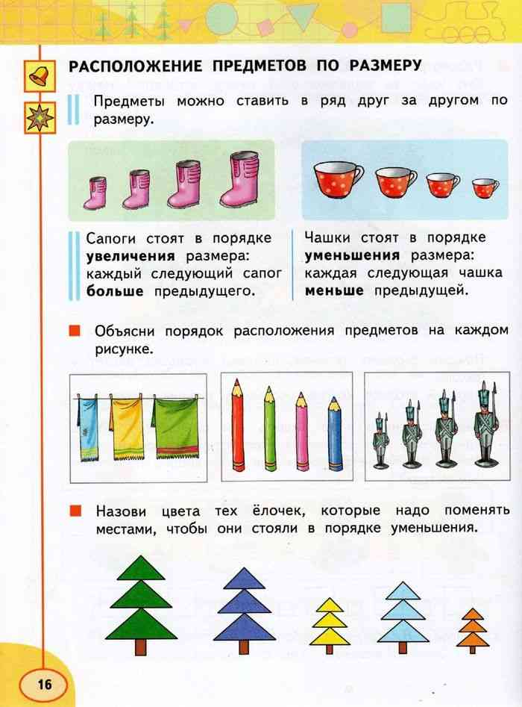

Ссылка на развивающие видео для детей: «Большой и маленький, одинаковый и разный»:

*https://www.youtube.com/watch?v=E6XRDK3LQ08*

2. Двигательная деятельность «Прыжки в длину с места, метание мешочков в горизонтальную цель»

Цель: Упражнять в метании мешочков в горизонтальную цель; закреплять умение занимать правильное исходное положение в прыжках в длину с места.

*Прыжки в длину с места*

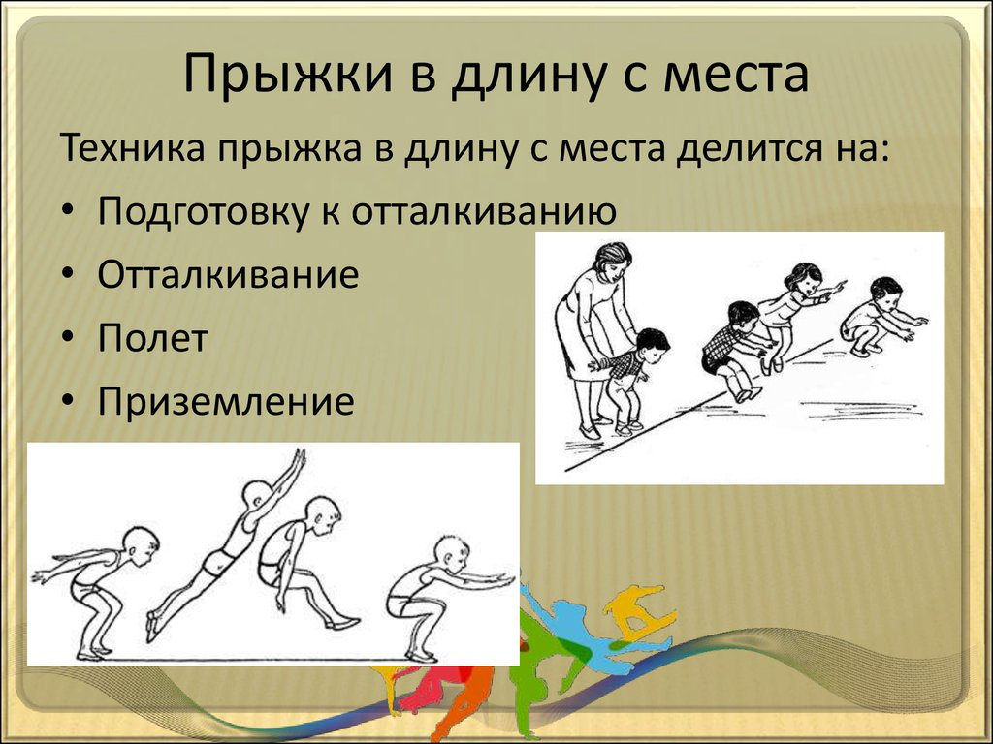

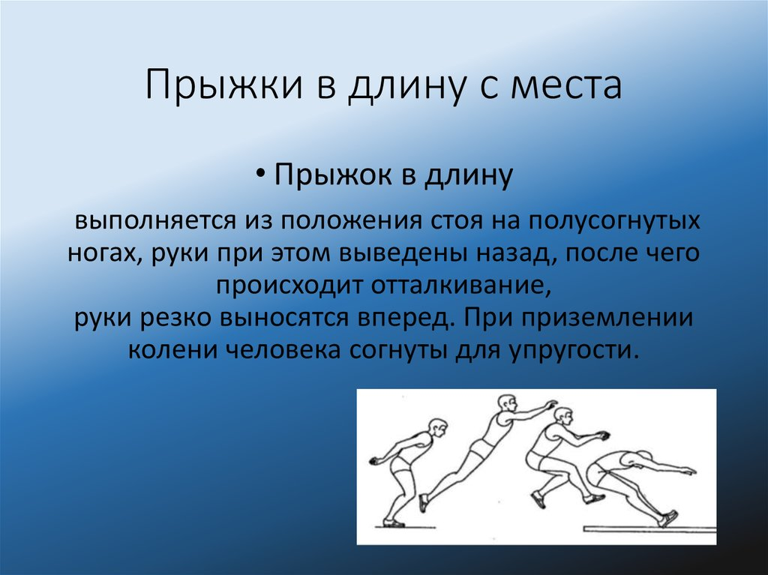

*Метание мешочков (малый мяч) в горизонтальную цель*

Впереди на расстоянии 5-6 м от детей расположить корзину, обруч и.т.д

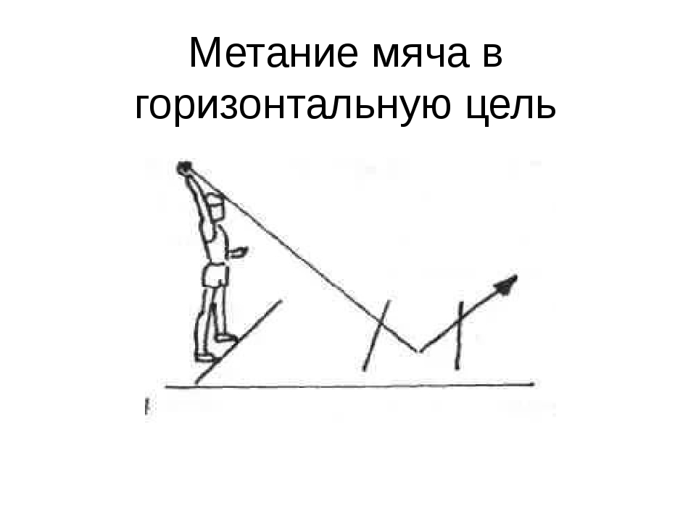Дети метают мешочки (малый мяч) левой и правой рукой в горизонтальную цель (корзины) 5-10 раз.

Игра малой подвижности «Найдем игрушку»

Цель: Учить детей ориентироваться в пространстве так, чтобы дети могли отойти и вернуться обратно, найти спрятанные игрушки.

Если где-то нет кого-то,

Значит, кто-то где-то есть,

Только где же этот кто-то

И куда он мог залезть?